Жақсылық Ғалиев, М.Қозыбаев атындағы
СҚМУ-дің ардагерлер кеңесінің төрағасы.

Тау алыстаған сайын биіктейді
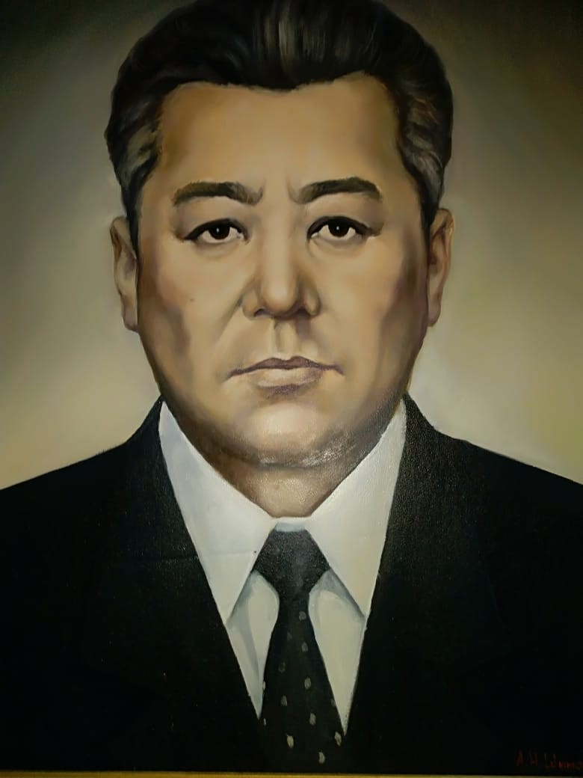
Бүгінгі күні өңіріміздегі ірі ғылыми-мәдени орталыққа айналып отырған М.Қозыбаев атындағы Солтүстік Қазақстан мемлекеттік университетінің дамуы мен қалыптасуына, бүгінгідей биік дәрежеге көтерілуіне талай ғалымдар айшықты еңбек сіңірді. Солардың бірі – Қанаш Шәкенов.
Биыл аталмыш жоғары оқу орны өзінің 80 жылдық мерейтойын атап өтті. Осыған орай ректорлар аллеясы ашылып, университеттің бұрынғы басшылары жайлы жүрек тебірентер жылы сөздер айтылып, олардың еңбегі еске алынды. Әсіресе, Қанаш Шәкенов басқарған тұста білім ордасының қордаланған проблемалары шешімін тауып, біраз шаруаның басы қайырылған болатын. Ол жайлы сәл кейінірек айтып өтерміз. Ең алдымен, ғалым, қоғам қайраткері, қаламгер – Қанаш Шәкеновтің өмір жолына тоқталып өткен жөн шығар.
Ол – қазіргі Есіл ауданының тумасы. Әкесі Шәкен өз заманында көзі ашық, көкірегі ояу азаматтардың бірі болды. 1932 жылы бұрынғы Тілеп (Мәдениет) ауылында ұзақ жылдар мұғалімдік қызмет атқарды. Осы ауылда әлі күнге дейін ағайын-туыстары тұрып жатыр. Шәкен ақсақалды Есіл өңірінің жұртшылығы ерекше құрметтейтін. Еңбегімен елге жаққан азаматтың “Халық мұғалімі” атануы да оның қаншама жас ұрпақтың тәрбиесіне қосқан сүбелі үлесі үшін берілген баға еді. Сонымен қатар Шәкен ағамыздың кеудесінде “Ленин” ордені жарқырайтын. Екінің бірінің қолы жете бермейтін мұндай марапатты иелену әркімнің маңдайына бұйырмаған бақ. Міне, осындай асыл азаматтың тәлім-тәрбиесін көрген ұлдың осал болмасы анық.
Қанаш Шәкенұлы 1940 жылы мектепті үздік тамамдап, болашақ өмірге қадам басады. Қазақ мемлекеттік университетінде білім алуды мақсат тұтқанымен кейбір құжаттарының толық болмауына байланысты оқуға қабылданбай қалады. Бұдан кейін Отан алдындағы борышын өтеуге бел байлайды. Денсаулығына байланысты тағы да түрлі кедергілерге тап болады. Сөйтіп, Мәдениет кеңшарына есепші болып қызметке орналасады. Ал 1945-1947 жылдары Ленин аудандық партия комитетінің нұсқаушысы, 1947-1949 жылдары Алматы қаласындағы жоғары партия мектебінің тыңдаушысы, кейін облыстық партия комитетінің нұсқаушысы болады. “Әке көрген оқ жонар” дегендей, Қанаш Шәкенұлының ғылым жолына келуіне әкесінің ықпалы зор. Ол аспирантураны Мәскеу қаласында тамамдады. Кеңес одағының коммунистік партиясы орталық комитетінің қоғамдық ғылымдар академиясын аяқтағаннан кейін өзі туған бұрынғы Ленин ауданына хатшылық қызметке тағайындалады.
Ал университеттегі еңбек жолы 1956 жылдан басталады. Жоғары оқу орнының оқытушысы қызметін абыроймен атқарып жүрген оған 1961 жылы политэкономия, философия кафедрасын басқару міндеті жүктеледі. Араға жеті жыл салып, яғни 1969 жылы жоғары оқу орнының ректоры қызметіне тағайындалады. Университет тарихында дәл Қанаш Шәкенұлы секілді оқу орнын 16 жыл абыроймен басқарған азамат аз.
Институт сол уақытта да облысымызда сұранысқа ие мамандарды даярлау үдерісіне үлес қосып отырған бірден-бір мекеме еді. Жоғары білімді мамандарды оқытып шығару үшін ең алдымен, материалдық-техникалық базасы талапқа сай болуы қажет екенін көпшілік жақсы біледі. Бұл жұмыстардың дені Қанаш Шәкенұлы ректорлық қызмет атқарған тұста еңсерілді. Ол №1, №2 оқу ғимараттарын салғызды. Бұл оқу корпустарының пайдалануға берілуі студенттердің білім сапасының жақсаруына ықпал етті. Жаңа дәрісханалар көбейіп, жаратылыстану-жағрафия, физика-математика факультеттерінде оқып жатқандардың ізденуіне мол мүмкіндіктер туды. Химия, биология, география, физиология, физика кафедралары арнайы зертханалармен жабдықталды.
Үш студенттік жатақхана да ардақты азаматтың бастамасымен бой көтерген болатын. Осылайша, ауыл балаларының университет жатақханаларында тұрып, алаңсыз білім алуына мүмкіндік жасағанын айтып өткен жөн. Жоғары білім ордасының оқытушылары үшін тұрғын үй салғызып беру әркімнің қолынан келетін шаруа емес. Қанаш Шәкенұлының институтты дамытуға қосқан үлесі мұнымен аяқталмайды. Оның бастамасымен Қарлыға ауылындағы агробиостанция, оқу-сауықтыру базасы кеңейтіліп, қайта жаңғыртылды. Осы жерде түрлі тәжірибелер өткізілетін. Сонымен қатар дене шынықтыру факультетінің студенттері Қарлығадағы лагерьде жеңіл атлетика, жүзу, тағы басқа да спорт түрлері бойынша оқу-жаттығудан өтетін. Ал жаздыгүндері арнайы жолдама арқылы демалуға мүмкіндік алатын.
Дене шынықтыру және музыка факультеттері Қанаш ағамыз ректорлық қызмет атқарған тұста ашылғанын біреу білсе, біреу білмейді. Осылайша қаншама жас маманның қолына диплом алғаннан кейін өңірімізде ғана емес, республикада табысты еңбек етуіне жол ашты. Сол тұста дене шынықтыру мұғалімі мамандығы бойынша білім алып жатқан студенттер үшін спорт зал ғимараттары бой көтерді. Университет спортшылары үмітті ақтап, түрлі деңгейдегі додаларда жеңіске жетіп, оқу орнының абыройын асыруға сүбелі үлес қосқаны қаншама жылдар өтсе де, әлі күнге дейін жадымда.
Жақсы маман даярлау қай кезде де ең басты талап болып қала береді. Қанаш Шәкенұлы бұл мәселенің де шешімін тауып, ғалымдар қатарын көбейту үшін М.Ломоносов атындағы Мәскеу мемлекеттік университетімен ынтымақтастық байланыс орнатты. Соның нәтижесінде жоғары оқу орнының 50-ге жуық оқытушысы Ресейдің белді оқу орнының аспирантурасында білім алып, кандидаттық диссертацияларын сәтті қорғап шықты. 1955 жылы 41 оқытушының арасынан тек 6-уында ғана ғылыми атақ болса, 1986 жылы 250-ге жуық ұстаздың 1-еуі ғылым докторы, 84-і ғылым кандидаты дәрежесіне ие еді.
Мәскеу, Ленинград, Новосібір, Алматы қалаларындағы ғылыми орталықтармен де өзара келісім жасалып, біздің оқытушылар осы жерлерде біліктілік курстарынан өтіп, білімдерін жетілдірді. Еліміздің және Ресейдің іргелі оқу орындарының белгілі ғалымдары шақыртумен келіп, институт қызметкерлеріне дәріс оқып тұрды. Нәтижесінде студенттердің ғылыми-зерттеу жұмыстарының сапасы жақсарды.
Көпшілік институт ректорына қарап бой түзейтін. Ол әрқашан ізденуден, ғылым биігіне көтерілуден шаршаған емес. Қанаш Шәкенұлының ғылыми жұмыстары, әдеби шығармалары үзбей өңірлік, республикалық басылым беттерінде жарияланды.
Экономика ғылымын жетік меңгерген ғалым “Стоимость и цена товара категория” деген үлкен еңбек жазып, кейін оны кітап қылып басып шығарды. Ғылыми еңбегі “Мысль” журналында жарияланды.
Қанаш Шәкенұлы сөз басында қаламгер деп бекерден-бекер атағанымыз жоқ. Ол ғылыммен ғана айналысып қойған жоқ, түрлі тақырыптарға қалам тербеді. Соның ішінде ерекше атап өтуге тұрарлық еңбегі “Күрт өрлеу” шығармасына жерлес жазушы Сәбит Мұқанов пікір жазған екен.
Белгілі қаламгер: “Ауылдық мектепте 50 жылдан астам мұғалім болған әкең Шәкен марқұмнан алған тәрбиең болар, өзіңнің қазақ әдебиетін көп қарап жүруіңнен болар асырмай-жасырмай турасын айтқанда, бұл қолжазбадан қазақтың әдебиеттік, халықтық тілін өте жақсы білетіндігің және ол тілді жазушы адамша пайдалана алатындығың көрінеді. Тіл жағынан бұл шығарма осы күйінде де баспаға беруге болатын сияқты”, – деп бағасын беріпті.
Қанаш Шәкенұлының бұдан басқа да әңгімелері, очерктері, толғаулары бар. Шығармалары сол уақытта бұрынғы “Ленин туы” (“Soltústіk Qazaqstan”), “Жұлдыз”, “Қазақ әдебиеті” газет-журналдарында жарық көргенін Қанаш Шәкенұлын көзі көргендер ұмыта қойған жоқ шығар.
Асыл азамат қызмет жолында ақыл-парасатымен, адал мінезімен көпшілікті соңынан ерте білді. Сондықтан да оның есімі әлі күнге дейін ілтипатпен аталады. Оның отбасында адал жар, асыл әке болғанын жақсы білеміз. Алты баласына да тәлімді тәрбие беріп, жоғары білім алуларына көмегін аямады. Қанаш Шәкенұлы – өңіріміздің дамуына, жастардың өмірлік қадамына үлкен еңбек сіңірген азамат. Өңір тарихында оның есімі алтын әріптермен жазылды.

// Солтүстік Қазақстан.-2018.- 15 желтоқсан.

